基于HFSS的线阵综合分析
来源：射频问问 作者：微波天线工程师

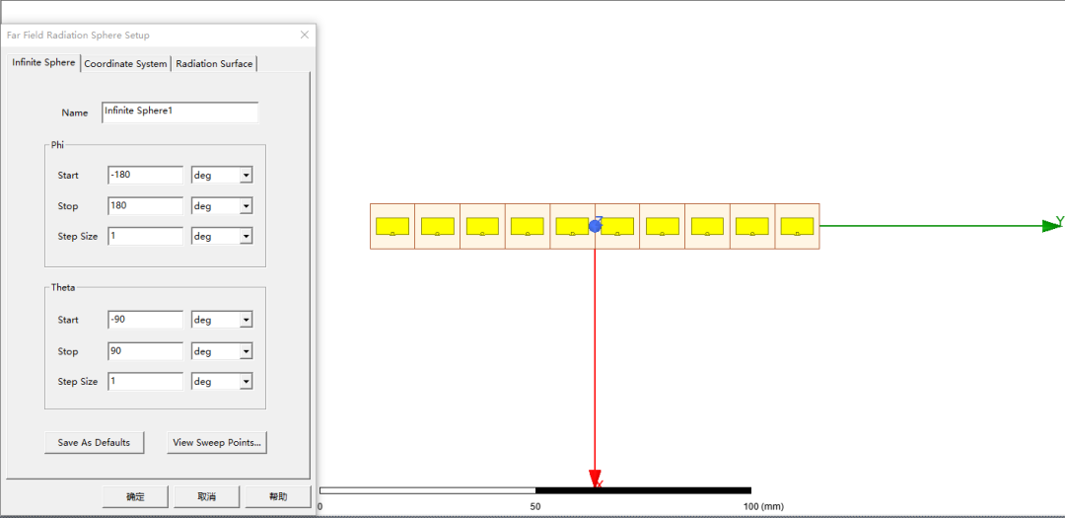
摘要：
常规的阵列天线方向图综合是基于阵因子分析法，且不考虑单元之间电磁耦合的一种快速分析手段。本次推文则简单阐述一个基于HFSS的线阵综合实例。
HFSS中的直线阵
均匀直线阵的基础知识已在前面的推文中进行了多次阐述举例，这里就不赘述。援引浅谈阵列天线及布阵中的单元模型，在HFSS中复现如下：
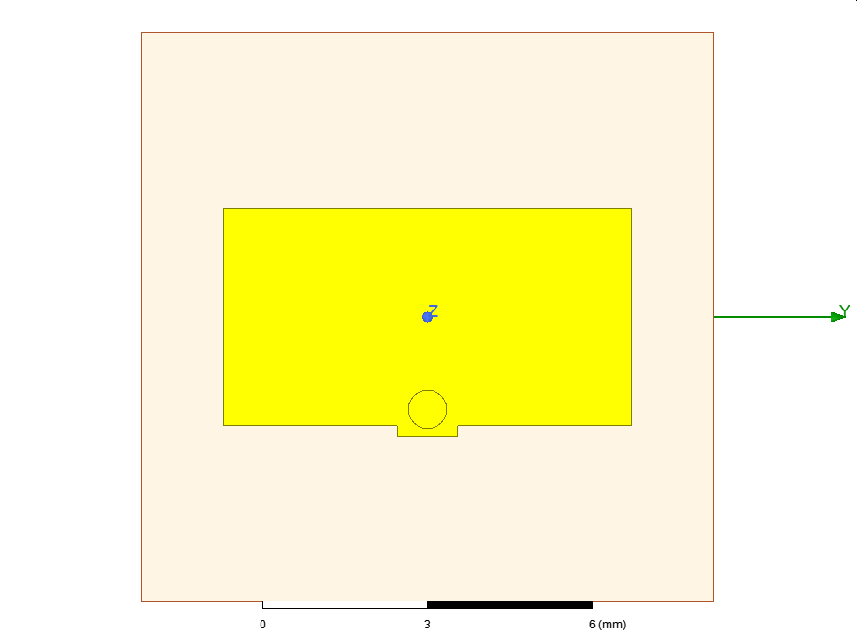
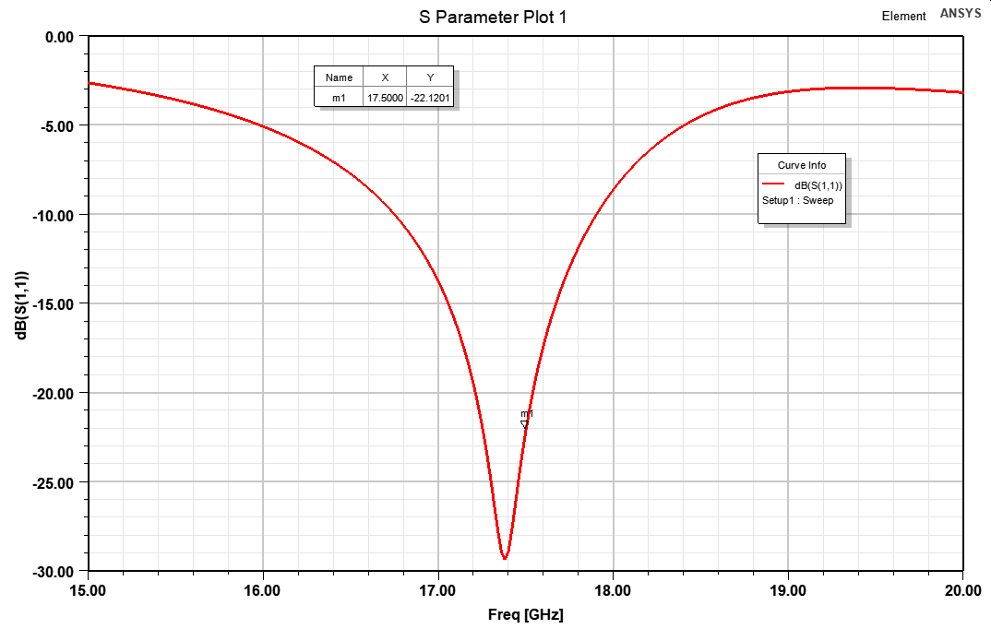
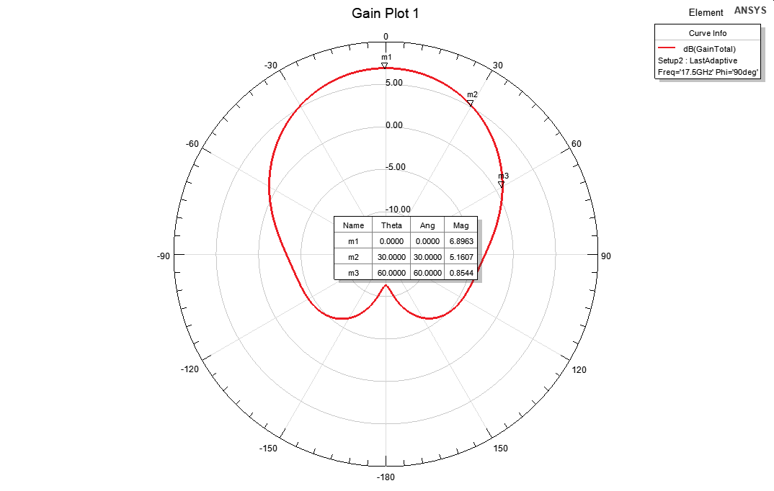
按单元间距进行等间隔布阵，激励端口名从左到右依次为1, 2, 3, ... ,10。
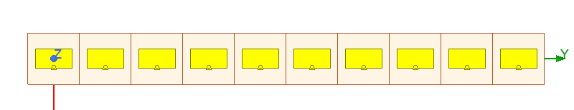
​此时，在天线工作的中心频率附近，其端口反射系数与最邻近端口的隔离度均表现良好。
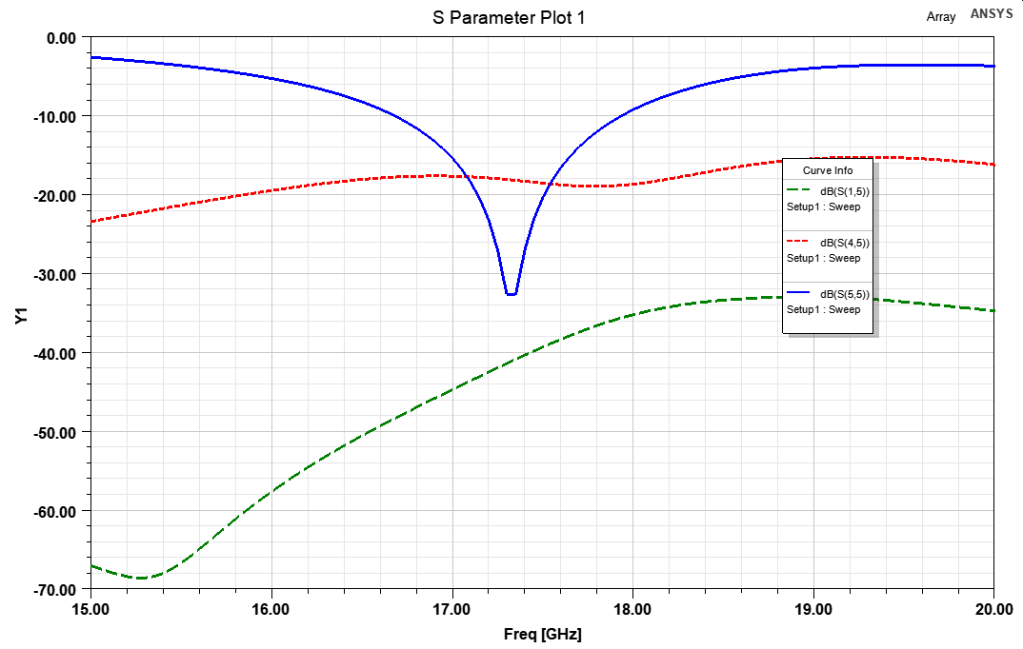
HFSS EditSource
HFSS中的阵列天线求解分析，可以通过Master-Slave构造的周期边界结构方法进行快速分析，然后利用有限大阵列的FA-DDM(Domain Decomposition Method)，即域分解法，进行整阵仿真。不过本次仿真分析仅计算十单元线阵，因此直接采用全阵+空气盒子辐射边界条件求解。
和CST的CombineResults类似，HFSS的EditSource也可以在一次全阵仿真分析完后，对各单元的幅度的相位进行任意值激励并快速计算该组激励下的有源驻波、远场方向图等特性。
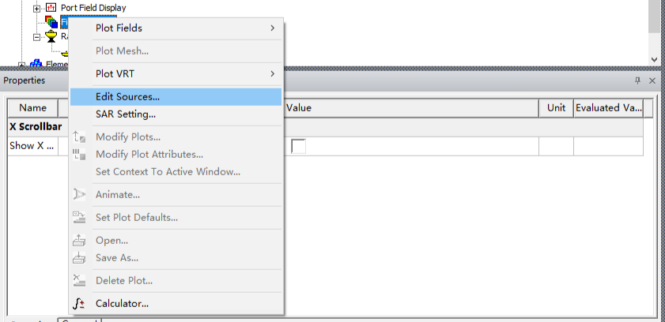
​虽然我们可以通过点击Save to file和Load from file按钮来保存和载入各单元激励的幅度和相位数据，但是涉及反复载入端口激励信息时，人工操作就显得捉襟见肘。
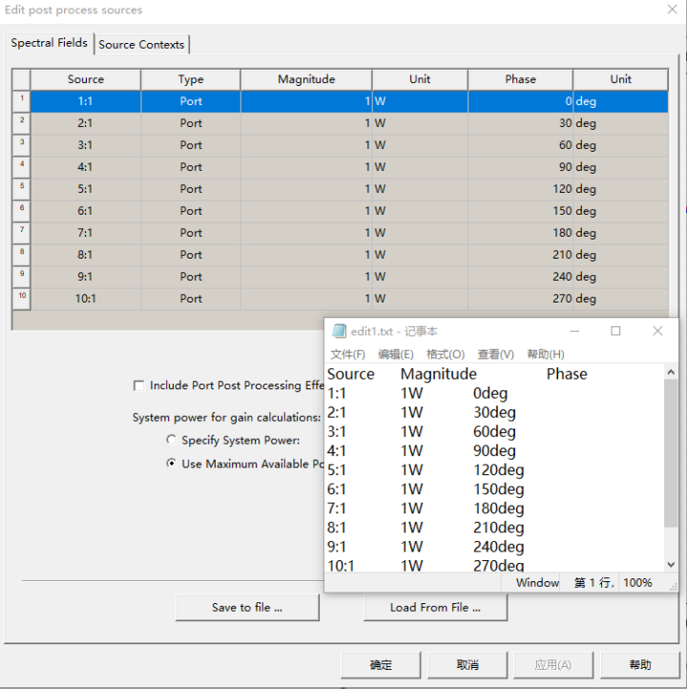
​在这种情况下，我们的MATLAB-HFSS-API(HFSSAPI.Pro---升级版发布)就派上用场了。
有源反射系数综合
对于单端口天线而言，我们只需要关注输入端口的反射系数。但在阵列天线中，往往需要对多端口进行激励。在这种情况下，由于单元耦合的影响，阵列天线的端口反射波与入射波之比相较于其他端口接负载的情况会有所波动。大角度扫描时，单元的有源反射系数甚至会急剧恶化。因此，在阵列天线设计中，我们还需要关注有源反射系数的综合。对于等幅度激励的电扫相控阵而言，第m行第n个单元的有源反射系数公式如下所示，经过换算即可转化为有源驻波比。
​
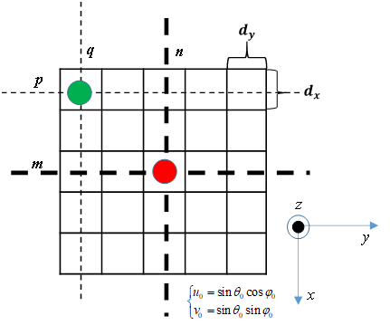
对于10*10的大阵列而言，如果需要综合每个端口的有源反射系数。需要人为导出成千上万个耦合参数(工程上可以忽略耦合度较弱的较远间隔的单元数据)，这其中的工作量较大。因此，hfssapi包将是一大利器。
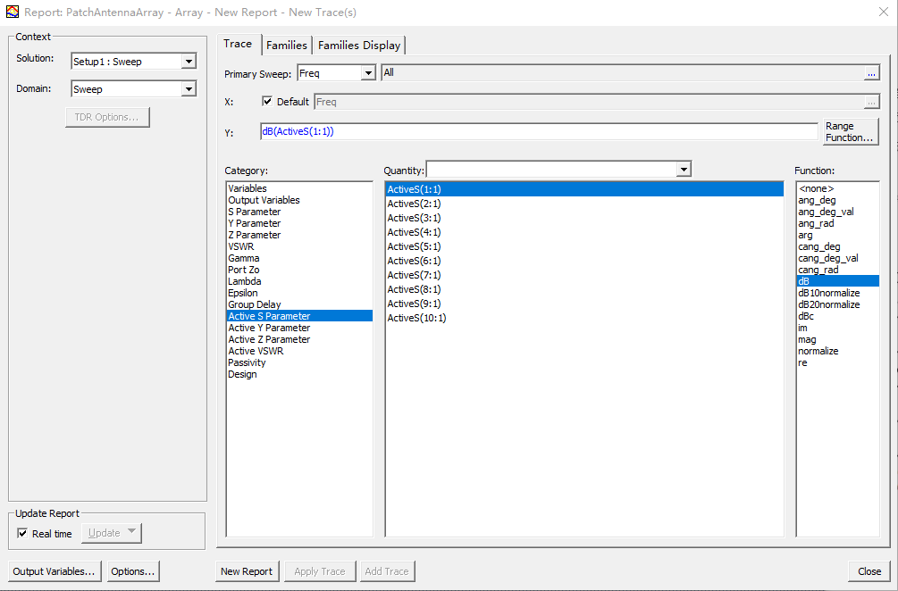
线阵的方向图综合
由于边缘效应和单元耦合的影响，对于实际的有限大阵列，其每个单元单独激励的方向图函数是有一定差异的。因此，实际的阵列方向图综合，需要利用AEP(active element pattern)方法。该方法先仿真计算各单元单独激励(即，其他单元接匹配负载，不激励)的单元方向图；然后利用叠加原理将所有单元的单元方向图进行叠加，得到阵列的总辐射场。
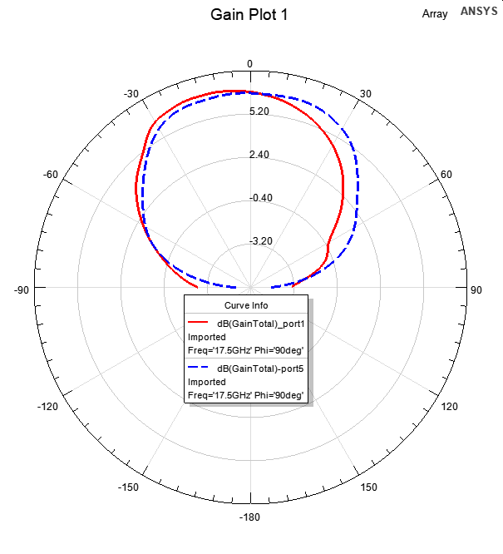
利用hfssapi提取出各单元的单元方向图数据，在matlab中可以很方便的综合出任意幅相激励的远场方向图。虽然也可以像第二节所述，通过EditSource计算阵列方向图特性。但是调用hfss进行计算肯定是没有matlab的矩阵运算快。
经过简单的matlab编程，我们可以导出上述10单元线阵的单元方向图(这里提取主极化rEPhi的幅度和相位)数据，并将其按一定的格式保存到一个mat文件，以便反复调用。值得注意的是，在提取上述数据前，最好将坐标系搬移至线阵的中心位置并在远场设置中选择搬移后的坐标系为参考。对于利用叠加原理计算得到的rE数据，需要进一步的公式转换才能得到最终的实际增益。
​下面详细推导下rE和Gain之间的关系：
- 在HFSS中，rE是远区的电场强度与距离r的乘积值，由于任一方向上的电场强度表达式与距离r成反比，其乘积为一常数，因此rE是可以反映方向特性的。
- 增益Gain的定义可以表示为，
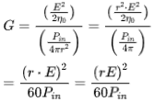
- 其中Pr是馈入功率。得出的增益是一个量纲为1的量。从公式可以看出，这里Gain其实就是HFSS中的RealizedGain
- 对于阵列天线而言，我们可以通过editsource修改各单元激励的功率值。当各端口功率值等比例放大时，rE会增加，但是由于最后增益的表达式里会除去一个辐射功率值，因此Gain会保持不变。
- 如下所示，对于10单元线阵进行全阵激励（各单元均1W激励，相差为0°）的情况，理论计算的增益G=43.67，与HFSS计算值一致。
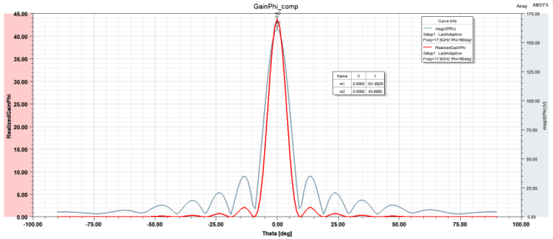
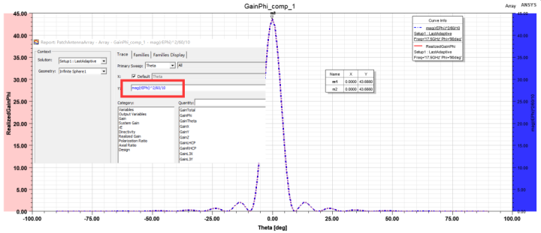
​有兴趣的读者可以思考下下面几组参量的意义及相互之间的联系：
GainTotal\GainPhi\GainTheta SystemGainTotal\SystemGainPhi\SystemGainTheta
rETotal\Ephi\rETheta
DirTotal\Dirphi\DirTheta
RealizedGainTotal\RealizedGainPhi\RealizedGainTheta
AcceptedPower\IncidentPower\RadiatedPower\RadiationEfficiency
-END-

